上海顺翼紧固件有限公司
质量管理系统（QMS）
开发设计方案 V2
按《上海顺翼质量管理系统需求调研文档（字段级）》31 项需求调整，替代依据 10-15 调研报告的 V1 设计。底座为通达协同办公的流程中心低代码引擎与审批中心；复杂录入、计算与 ERP 集成由 QMS 扩展服务承担，页面嵌入 OA 菜单，审批进入 OA 待办。界面统一沿用通达 OA 风格。
文档版本 | V2.0
编制日期 | 2026-10-22
依据文档 | 《上海顺翼质量管理系统需求调研文档（字段级）》D01–D24
平台 | 通达 OA 流程中心低代码引擎 / 审批中心 + QMS 扩展服务 + 鼎捷 ERP
替代版本 | V1（依据 2026-10-15 调研报告）

需求项 | OA 原生流程 | QMS 单据 + OA 审批 | QMS 功能页 | ERP 接口（必做 / 开关） | 待确认项
31 | 7 | 9 | 15 | 4 / 4 | 22

目录
0 本版调整说明 3
1 总体架构 4
1.1 三种落地方式 4
1.2 通达 OA 底座集成点 5
2 31 项需求落地映射 6
3 各模块设计 8
3.1 文档管理 8
3.2 项目管理 10
3.3 控制计划 11
3.4 质检（IQC / IPQC / OQC） 12
3.5 异常单 14
3.6 实验室 16
3.7 变更管理（ECN） 17
3.8 ERP 对接（鼎捷） 19
3.9 报表、系统交互与角色权限 19
4 数据模型总览 21
5 页面原型（通达 OA 风格） 22
5.1 质量门户 22
5.2 新建工作 22
5.3 文件借阅申请表 23
5.4 转交下一步 24
5.5 首件检验 25
5.6 异常单办理 25
5.7 控制计划编制 26
5.8 项目甘特图 27
6 数据迁移 28
7 待确认项的设计默认值 29
8 实施计划 31

0 本版调整说明
V1 设计把审批也放在 QMS 自建流程引擎里，OA 只做登录、消息和待办镜像。新文档明确平台为通达流程中心低代码引擎/审批中心，范围收敛为 31 项需求，并在多处改了流程节点和字段。V2 的调整如下。
主题 | V1 设计 | V2 调整 | 依据
审批承载 | QMS 自建状态机，OA 外部流程只做镜像 | 按需求分三种落地方式：纯审批类单据直接用通达流程中心表单 + 流程；明细复杂的单据用 QMS 单据页 + OA 外部流程审批；无审批的录入与台账用 QMS 功能页 | 一、调研范围与平台
需求范围 | 50 项（P1/P2/P3） | 31 项需求为本期范围；报表门户、质量日报单列；SPC、警示卡并入质检 | 二、需求总览
文件状态 | 新建中 / 现行 / 修订中 / 已作废 | 起草中 / 试产版 / 受控正式版 / 作废；借阅、受控打印只能选受控正式版 | 3.1 表单 1
文档流程 | 更改申请内含会签 | 拆为 6 个流程：借阅、文件会签（独立）、更改申请（会签最多 5 部门）、发放登记、补发、受控打印（新增） | 3.1 表单 2–7
借阅审批 | 申请人 → 文控 | 申请人 → 部门主管 → 文控（开放阅读权限）→ 到期自动收回 | 3.1 表单 2
项目管理 | 立项审批、延期审批 | 无审批；新增参与人、节点反馈记录、绿/黄/红预警状态；有反馈的项目只允许关闭不允许删除 | 3.2
控制计划 | 检验类型 8 种（含 FQC、LAB、SPC） | 新增列收敛为：适用检验类型（IQC / 首件 / 巡检 / 末件 / OQC）、数据类型（计量 / 计数 / 文件核对）、是否 SPC | 3.3 明细
质检 | IQC / 首巡末 / 成品 FQC / OQC 四类 | IQC / IPQC / OQC 三大类共用一张检验单；成品检验并入 OQC；调机次数（手检次数）合为一个字段 | 3.4
异常单 | 状态 12 个 | 对外状态 5 个：处理中 / 待下工站确认 / 待结案 / 已结案 / 已重新启用；新增产能影响、关联特采单号、是否纳入考核；处置方式增加下工站确认 | 3.5
实验室 | 委托 → 报告单线，报告 2/3 节点可配 | 两条线：委托检验（5 类项目，报告 3 节点：编制 → 复核 → 授权签字人）和测试报告（19 类项目，2 节点：测试员 → 组长）；样品领用、归还拆成两张单 | 3.6
ECN | 10 节点 | 8 节点 2 判断：发起 → 初审 → 可行性评估 → 〈需客户确认?〉→ 实施 → 〈验证?〉→ 文件更新 → 关闭；部门事项预置 12 项（新增控制计划更新） | 3.7 流程图
ERP | I-01～I-09 九个接口 | 本期必做 4 个只读接口（物料、供应商、客户、批次库存）；待检推送、结果回写、批次锁定、销售订单 4 个做成开关，确认后启用 | 3.8

1 总体架构
用户只看到一个入口：通达 OA。审批、待办、消息、移动审批都在 OA 里；检验终端、控制计划编制、SPC、实验室数据和报表是嵌在 OA 菜单里的 QMS 页面，免登进入。
终端 | PC 客户端 / 网页端：日常录入、控制计划编制、报表  平板：巡检、首末件、拍照、扫码  通达移动端：移动审批、消息、待办
通达 OA 底座 | 流程中心低代码引擎：表单设计器 + 流程设计器：借阅、会签、更改、补发、受控打印、样品领用/归还  审批中心 / 待办：全部审批节点统一待办，移动端可批  组织架构：部门、人员、角色（55 人名单初始化）  消息中心：站内消息 + APP 推送  OAuth2 单点登录：QMS 页面免登  手写签章控件：会签、审批手写签名
QMS 扩展服务 | 单据服务：控制计划、检验单、异常单、ECN、实验室  受控文件库：版本、权限、水印、发放回收  计算引擎：规格拆分、判定、SPC、HV、成本  流程桥接：OA 流程插件回调 / 外部流程推进  报表与一句话结论  ERP 适配器：接口日志、重试、幂等
数据 | MySQL · td_qms 库：与 OA 同实例独立库，表名 qms_模块_实体  附件存储：PDF / 图片 / Office，单个 ≤ 50 MB  鼎捷 ERP：中间库或 Web API（待鼎捷确认）

1.1 三种落地方式
每张单据先判定落地方式。判定规则：字段平铺、无跨单据取数和计算的审批单走 P1；有明细联动、自动取数、计算或平板录入的单据走 P2；不需要审批（或只做事后审核）的录入与台账走 P3。

【P1】 OA 原生流程
- 表单、流程在通达流程中心用低代码配置，顺翼管理员可自行调整节点和审批人
- 选文件、选样品等字段用「QMS 数据选择控件」（宏控件调 QMS 接口）
- 流程结束或到指定节点时，流程插件回调 QMS 执行业务动作（开放阅读权限、升版、放行打印份数）
- RUN_ID 写回 QMS 业务表，双向可查

【P2】 QMS 单据页 + OA 审批
- 单据在 QMS 页面编辑（明细网格、自动带出、计算、校验三层）
- 审批节点建为 OA「外部流程」，待办出现在 OA 审批中心，点开即 QMS 办理页
- QMS 校验通过才允许转交；退回到指定已办节点由 QMS 判定后调 /works/back
- 节点字段权限由 QMS 控制（后端再校验）

【P3】 QMS 功能页
- 检验录入、SPC、项目甘特图、样品台账、留样柜、报表
- 挂在 OA 菜单（应用中心 / 自定义菜单），从 OA 进入免登
- 事后审核类（检验单）在页面内完成，不进 OA 流程，避免卡 ERP 周转
- 提醒类消息仍走 OA 消息中心

1.2 通达 OA 底座集成点
能力 | 做法 | 通达接口 / 配置
单点登录 | OA 菜单链接到 QMS /api/auth/oa/login；已登录 OA 时授权页直接回调，QMS 签发会话令牌 | /oauth2/authorize → /oauth2/token → /oauth2/userinfo
组织同步 | 每日同步部门、人员、角色；离职人员待办按岗位转给新任职人并留痕 | /directory/searchdepartments、/directory/departmentrecipients、/directory/rolerecipients
P1 流程回调 | OA 流程插件在节点转交 / 流程结束时 POST 到 QMS，携带 RUN_ID 与表单数据；QMS 幂等处理 | 流程设计器「流程插件」+ QMS /api/oa/hook/{biz}
P2 审批 | QMS 提交即建外部流程实例，校验通过后转交，退回调用退回接口 | /works/new、/works/turn、/works/backnodes、/works/back
消息 | 待办、临期、逾期、结案、变更关闭推送 OA 消息与移动端；同人同单同事件 30 分钟内只发一条；22:00–7:00 不推 APP（SPC 准则 1、检验不合格除外） | OA 站内消息接口（需厂商开放，见第 7 章）
手写签名 | P1 单据用 OA 手写签章控件；P2 单据用 QMS 签名板（平板 / 手机），签名图片 + 时间戳 + IP + 设备入库 | 通达表单手写签章控件

外部流程限制：通达 /works/* 接口只能操作在流程设计中标记为「外部流程」的流程（否则返回 -999）。P2 的 7 个流程（控制计划、异常单、ECN、委托合同、原始记录、委托报告、测试报告）须在 OA 中按此配置。

2 31 项需求落地映射
序号与需求调研文档第二章一致。【P1】 OA 原生流程，【P2】 QMS 单据页 + OA 审批，【P3】 QMS 功能页。
# | 模块 | 需求点 | 落地 | 流程 / 审批 | QMS 页面 | 主要数据表 | 资料
1 | 文档 | 文档借阅，审批后开放阅读、到期收回 | 【P1】 | 申请人 → 部门主管 → 文控 | 我的借阅、借阅汇总 | qms_doc_borrow | 【已有】
2 | 文档 | 文件会签，通过后自动归档，手写签名 | 【P1】 | 起草人 → 并行会签 → 审核 → 批准 | 会签汇总表 | qms_doc_sign / _sign_dept | 【已有】
3 | 文档 | 文件变更：选文档 → 上传新版 → 审批后换版 | 【P1】 | 申请者 → 部门意见 → 会签(≤5) → 审核 → 核准 | 文件库详情 | qms_doc_dcr | 【已有】
4 | 文档 | 文件发放：线下领取，含回收 | 【P3】 | 文控登记，接收人回签 | 发放与回收记录 | qms_doc_dist / _item / _recall | 【已有】
5 | 文档 | 受控打印覆盖水印 | 【P1】+【P3】 | 申请人 → 部门主管 → 文控；按份数放行 | 受控打印台 | qms_doc_print / _print_log | 【缺失】
6 | 项目 | 项目台账 | 【P3】 | 无 | 项目列表、项目详情 | qms_prj_main | 【缺节点清单】
7 | 项目 | 节点分发，责任人加参与人 | 【P3】 | 无 | WBS 任务表 | qms_prj_task / _member | 【缺失】
8 | 项目 | 节点反馈、附件、状态 | 【P3】 | 无 | 我的节点、反馈 | qms_prj_feedback | 【缺失】
9 | 项目 | 逾期预警（颜色 + 消息） | 【P3】 | 定时任务 | 预警着色 | 计算字段 | 【缺失】
10 | 项目 | 甘特图 | 【P3】 | 无 | 甘特图 | — | 【缺失】
11 | 控制计划 | 在线编制，发行后生成检验模板 | 【P2】 | 编制 → 一级审核 → 二级批准 → 发行 | 控制计划编制网格 | qms_cp_* | 【已有】
12 | 质检 | IQC 检验 | 【P3】 | 录入 → 判定即回写 → 事后审核 | 待检看板、检验单 | qms_insp_* | 【缺终端截图】
13 | 质检 | IPQC 首/巡/末，含调机次数 | 【P3】 | 同上 | 平板检验终端 | qms_insp_* | 【缺终端截图】
14 | 质检 | OQC 成品检验 | 【P3】 | 录入 → 审核 | OQC 检验单（含自动抓取区） | qms_insp_*、qms_insp_fetch | 【缺终端截图】
15 | 质检 | 按客户模板生成出货报告（合格章） | 【P3】 | OQC 组长确认后盖章 | 出货报告、客户模板配置 | qms_oqc_report、qms_oqc_cust_tpl | 【23 份模板】
16 | 异常单 | 不合格自动 / 手工创建 | 【P2】 | 见 3.5 流程 | 异常单办理 | qms_nc_* | 【已有】
17 | 异常单 | 关联订单 / 批次 / 特采，成本核算 | 【P2】 | 同上 | 成本页签 | qms_nc_cost | 【数据来源待确认】
18 | 实验室 | 委托检验合同 | 【P2】 | 业务接待 → 委托人确认 → 组长承接分配 | 委托单 | qms_lab_contract | 【已有】
19 | 实验室 | 原始记录（需审批） | 【P2】 | 检测员 → 复核员 | 原始记录录入 | qms_lab_raw* | 【仅 1 类】
20 | 实验室 | 委托报告取数于合同 + 原始记录 | 【P2】 | 编制 → 复核 → 授权签字人（3 节点） | 报告编辑 / 审批 | qms_lab_report | 【部分】
21 | 实验室 | 客户样品录入与编号 | 【P3】 | 无 | 样品台账 | qms_lab_sample | 【已有】
22 | 实验室 | 样品领用申请 | 【P1】 | 申请人 → 样品管理员 | — | qms_lab_loan | 【缺失】
23 | 实验室 | 样品归还申请 | 【P1】 | 申请人 → 样品管理员 | — | qms_lab_return | 【缺失】
24 | 实验室 | 测试数据填报（19 类） | 【P3】 | 无 | 测试数据录入 | qms_lab_test / _data | 【部分】
25 | 实验室 | 测试报告（19 类，合格章） | 【P2】 | 测试员 → 组长（2 节点） | 报告预览 / 审批 | qms_lab_report | 【缺 5 类模板】
26 | 实验室 | 留样柜台账 | 【P3】 | 无（两组共同维护） | 留样柜目录 | qms_lab_retain | 【已有】
27 | 变更 | ECN 全流程 | 【P2】 | 8 节点 2 判断，A/B/C 分级 | ECN 办理、变更记录一览表 | qms_ecn_* | 【已有】
28 | ERP | 库存（含批次） | 接口 | 实时查询 | — | 不落库 | 【待接口文档】
29 | ERP | 供应商 | 接口 | 每日增量 | — | qms_base_supplier | 【待接口文档】
30 | ERP | 客户 | 接口 | 每日增量 | — | qms_base_customer | 【待接口文档】
31 | ERP | 物料 | 接口 | 每日增量 | — | qms_base_part | 【待接口文档】

统计：【P1】 7 项（1、2、3、5、22、23 及 5 的申请部分），【P2】 9 项，【P3】 15 项（含 5 的打印放行），ERP 4 项。

3 各模块设计

3.1 文档管理
以受控文件库为核心，6 个流程都围绕库内文件运转。上线前批量导入现行受控文件约 1,400 条（程序文件约 33、作业指导书 386、包装规范 750、表单 223，另三级文件分类页 468 条去重后并入）。

文件状态
状态：起草中（DRAFTING） → 试产版（TRIAL） → 受控正式版（RELEASED） → 作废（OBSOLETE）
新文件经会签或更改申请核准后进入受控正式版（图面、控制计划在 ECN 试产阶段先为试产版）。同一文件编号同时只有一个受控正式版；升版时旧版转作废并触发回收。版本、状态、发布日期只能由流程回调改写，导入初始化除外。

六个流程
步骤 | 节点 | 处理内容 / 说明
1 | 申请人 | 选受控正式版，可多份
2 | 部门主管 | —
3 | 文控 | 开放阅读权限
4 | 到期自动收回 | 写实际归还日期

① 借阅 【P1】 电子借阅只给在线阅览权（禁止下载、打印）；纸质借阅由文控确认归还。到期前 1 天提醒，逾期抄送文控。
步骤 | 节点 | 处理内容 / 说明
1 | 起草人 | 新制定 / 修订，上传附件
2 | 并行会签 | 指定部门，手写签名
3 | 审核 | —
4 | 批准 | —
5 | 自动归档 | 入库 + 写制修订记录

② 文件会签 【P1】 收件日期 = 到达会签节点时间，会签日期 = 提交时间；任一部门不同意退回起草人。归档时插件回调 QMS：文件状态置受控正式版、版本 +1、写 SYFM0310 一行、按发放范围生成发放记录。
步骤 | 节点 | 处理内容 / 说明
1 | 申请者 | 选库内文件，上传变更后文件
2 | 变更部门意见 | —
3 | 会签 | 申请人指定，最多 5 部门
4 | 审核 | —
5 | 核准 | —
6 | 换版 | 版本 +1，旧版作废，发放与回收

③ 更改申请 【P1】 ECN「文件更新」事项自动生成更改申请草稿并带出 ECN 单号；全部关联文件换版后 ECN 才能关闭。会签部门超过 5 个时表单校验拦截。
步骤 | 节点 | 处理内容 / 说明
1 | 文控登记发放 | 类别、编号、版次、首次与否
2 | 接收人签收 | 电子回签 / 纸质签名
◇ | 〈判断〉非首次? | —
3 | 回收旧版 | 回收份数 = 发放份数才完成

④ 发放登记 【P3】 图面规则：电子档发物控、品质、采购，纸质档发生产（生计部、物控）；变更回收时电子档由工程回收（系统自动收回权限），纸质档由接收部门交回。
步骤 | 节点 | 处理内容 / 说明
1 | 申请人 | —
2 | 申请单位主管 | —
3 | 文控中心 | —
4 | 责任单位 | —

⑤ 补发 【P1】 申请张数同时作为受控打印份数上限；文控通过后生成纸质发放行（分发编号新增）。
步骤 | 节点 | 处理内容 / 说明
1 | 申请人 | 文件、份数、使用地点
2 | 部门主管 | —
3 | 文控 | —
4 | QMS 打印台放行 | 按份数，逐份带分发编号

⑥ 受控打印 【P1】+【P3】 打印在 QMS 生成带水印 PDF：「受控文件 + 分发编号 + 打印人 + 打印时间」；用满份数后按钮失效，须重新申请。打印记录用于回收核对。【无现成表单，建议字段待确认】

数据表
表 | 对应表单 | 关键字段 | 约束
qms_doc_file | 受控文件台账 SYFM0301 | file_no、file_name、file_level（QM/QP/WI/FM/DWG/EXT/OTHER）、parent_file_id、rev、owner_dept_id、【rel_cust_codes / rel_part_nos】、status、publish_date、implement_date、att_id、【read_scope】（人员/部门） | file_no 唯一；包装规范、图面按料号归类时料号必填
qms_doc_version | 制修订记录 SYFM0310 | file_id、rev、change_content、reviser/日期、auditor/日期、approver/日期、src_type（SIGN/DCR/IMPORT）、src_run_id | file_id + rev
qms_doc_borrow / _item | 借阅 SYFM0306 | borrow_no（建议 JY+年月日+流水）、dept、borrower、borrow_date、plan_return_date、borrow_mode、【reason】、actual_return_date、run_id | plan_return_date ≥ borrow_date；仅选受控正式版
qms_doc_sign / _sign_dept | 会签单 SYFM0309 | category、sign_type（新制定/修订）、name、file_no、draft_rev、att_id、change_summary、effective_date；明细：dept、receive_at、sign_at、signer、opinion、sig_img、confirm_date | 一张会签单对应一个文件版次
qms_doc_dcr | 更改申请 SYFM0304 | dcr_no、file_id、cur_rev、apply_dept、applicant、before_text、after_text、reason、new_att_id、ecn_id、dept_opinion、sign_depts（≤5，含结论）、audit/approve 意见与签名 | 同一文件同时只能有一张在途申请
qms_doc_dist / _item / _recall | 发放登记 SYFM0303 | dist_category、doc_no、rev、release_date、first_issue；明细 dept、receiver、copies、media（纸质/电子）、receive_date、copy_no；回收 rev、recall_copies、recall_by、recall_at | 非首次时回收明细必填
qms_doc_reissue | 补发 SYFM0305 | apply_type（图面/文件/其他）、model/part_no/part_name、file_no/rev/name、other_desc、copies、paper_size、need_date、reason | 按类型条件必填
qms_doc_print / _print_log 【新增】 | 受控打印申请 | files（多选）、copies、use_place、reason、copy_nos；打印记录 printer、printed_at、copies、recall_status | 已打印份数 ≤ 批准份数
qms_doc_drawing / _ack | 图纸档案与推送回签 | drawing_no、part_no、cust_part_no、drawing_type、cust_rev、sy_rev、status（试产版/受控正式版/作废）、ecn_id；回签 dept、receiver、ack_at | 同料号同类型同版本唯一

3.2 项目管理
无审批，全部 【P3】。节点清单待樊伟提供，先按 APQP 五阶段（SY/QP12、SY/QP13）建默认模板，新建项目套用后可增删。

规则
- 已有反馈的项目只允许关闭，不允许删除
- 两级 WBS；责任人可自行添加参与人
- 只有责任人与参与人可反馈；节点设了交付物时，标记完成前必须上传附件
- 项目进度 = 已完成节点数 ÷ 节点总数（权重口径待确认，预留 weight 字段）
- 前置节点未完成时「开始」给出提示，是否硬卡控做成开关（默认提示不卡）

预警（定时任务每日 8:00）
- 【正常】 距计划完成 > N 天
- 【临期】 距计划完成 ≤ N 天（N 默认 3，可配），推送责任人
- 【逾期】 未完成且今天 > 计划完成，逾期当天起每天推送责任人与项目经理
- 暂停的项目不预警
状态：未启动（NOT_STARTED） → 进行中（IN_PROGRESS） → 已完成（DONE） → 已关闭（CLOSED） → 已暂停（PAUSED）
表 | 关键字段
qms_prj_main | prj_no、prj_name、prj_type（新品开发/工程变更/改善/其他）、cust_code、cust_part_no/part_no/spec、pm、plan_start/plan_end、actual_end、tpl_id、status、progress、description、att
qms_prj_member | prj_id、user_id、role（业务/工程/生产/品质/采购，参考控制计划核心小组）
qms_prj_task | seq、parent_id、task_name、owner、【participants】、plan_start/plan_end、pre_task_ids、deliverable_req、status（未开始/进行中/已完成/已暂停）、actual_start/actual_end、warn_level（计算）、weight
qms_prj_feedback 【新增】 | task_id、user_id、fb_at、content、percent（0–100）、att_ids、new_status
qms_prj_tpl / _tpl_task | prj_type、节点名、阶段、默认岗位、默认工期、前置、交付物要求

3.3 控制计划
【P2】 版式与现行《控制计划.xlsx》一致，字段编号 ①–㉩ 按「填写说明」；以 A043-S005365 已发行控制计划 PDF 为样例核对。控制计划是质检的数据源。
步骤 | 节点 | 处理内容 / 说明
1 | 编制人 | 工程部，在线编制或 Excel 导入
2 | 一级审核 | —
3 | 二级批准 | 写入 ⑧ 工厂批准
4 | 发行 | 生成检验模板 + 归档文件库 + 推送品质部

各级可驳回至编制人。修订只能由 ECN 或文件更改申请触发（设计/过程/设备/材料变更、不合格重复发生），升版后旧版检验模板失效，在途检验单仍按生成时版本完成。

明细新增列与模板生成
新增列 | 取值 | 用途
适用检验类型 | IQC / IPQC-首件 / IPQC-巡检 / IPQC-末件 / OQC（多选） | 发行时按勾选拆出检验模板，替代从「控制方法」文字识别；导入历史控制计划时按关键词给建议勾选，编制人确认
数据类型 | 计量（录实测值）/ 计数（OK/NG）/ 文件核对（上传附件） | 决定检验明细录入控件与判定方式
是否 SPC | 是 / 否 | 是则实测值自动落入 SPC 子组；子组大小、频次取巡检栏

㉴ 规范/公差拆为「规范描述 + 标称值 / USL / LSL / 单位」，录入时实时拆分预览：Ø15.80±0.03 → 15.77 / 15.83；8～12 μm → 8 / 12；≥175 MPa → 下限 175；「无裂纹」→ 计数。「全尺寸」行展开为尺寸子行（D1 杆径、L1 总长、H1 头高…），继承父行样本量与频次。
提交前校验（填写说明）：生产工序过程特性不可空；规范不能只写「按图纸」；勾选首/巡/末/IQC/OQC 的行样本量与频次必填；SC/CC 行至少勾选一种记录型检验；热处理、电镀设备列须标 CQI-9 / CQI-11；同一料号同一阶段只有一份已发行版本。

下拉项初稿（Q2，待顺翼补全）
字段 | 选项（取自样例）
⑭ 过程编号 / ⑮ 过程名称 | 10 材料进料检验 / 20 冷镦成型 / 30 CNC 车削 / 40 搓牙 / 50 热处理 / 60 电镀
㉵ 测量技术 | 目视、卡尺、千分尺、影像仪、螺纹通止规、三针、洛氏硬度计、维氏硬度计、金相显微镜、盐雾试验箱、膜厚仪、扭力试验机、敲击试验机、万能拉力试验机、文件核对
首件 / 末件频次 | 开班/换模、开班/换刀、开班/开炉、开班/换槽、开班/变更；班末/换模、班末/换刀、班末/换槽
㉶ 巡检样本 / 频次 | 按AQL、3、4、5、30；每批、每批/每炉、每1小时、每2小时、每炉、每批/每周、每年/每批、变更时
㉷ 控制方法 | COC核对+进料抽检、首末件全尺寸+巡检、首末件全尺寸+SPC巡检、炉温曲线连续监控、盐雾试验报告
㉸ 反应计划 | 退货/挑选、隔离/调模、隔离/调机、返修/隔离、隔离/评审、整批扣留/评审、隔离/返工
㉹ 责任岗位 | IQC、QC、班组长、热处理班长、电镀班长

数据表：qms_cp_main（表头 ①–⑬，支持多料号）、qms_cp_team（核心小组，电话从人员库带出）、qms_cp_item（⑭–㉩ + 3 个新增列）、qms_cp_item_dim（尺寸子行）、qms_cp_tpl / _tpl_item（发行时生成，ACTIVE / FROZEN）。

3.4 质检（IQC / IPQC / OQC）
【P3】 三类检验共用一张检验单结构，明细从已发行控制计划自动带出，一屏批量录入。审核为事后审核，不卡 ERP 工序周转。
大类 | 子类 | 触发 | 取数范围
IQC 进料 | 原材料 / 外购件 / 委外加工 | ERP 到货推送自动生成（接口 #5 开关），或手工创建 | 控制计划勾选 IQC 的特性（通常过程号 10）
IPQC 过程 | 首件 / 巡检 / 末件 | 开班、换模、换刀、换批、换槽、开炉、变更；扫机台二维码进入；巡检按频次生成待检任务 | 对应过程号（20–60）的首件 / 巡检 / 末件栏
OQC 出货 | 成品出货检验 | 出货前按批次生成 | 勾选 OQC 的特性 + 自动抓取同批次 IQC、IPQC 首件、SPC、实验室数据

步骤 | 节点 | 处理内容 / 说明
1 | 打开 / 扫码 | 自动弹出过往不良警示卡
2 | 逐项录入 S1…Sn | 计量自动判定，超限标红
◇ | 〈判断〉综合判定 | —
3 | 回写 ERP | 接口 #6 开关
4 | 组长事后审核 | —

任一项 NG → 综合判定不合格，可一键生成异常单（带入不合格项与实测值）；首件调机次数 = 1 且合格计入首件一次合格率。处置结果由异常单回写（合格 / 特采 / 退货 / 挑选 / 返工 / 报废）。

检验单主表关键字段
字段 | 适用 | 来源 | 规则
检验类型 / 子类、创建方式 | 全部 | 系统 | 自动（控制计划/ERP）/ 手工
首件触发原因 | IPQC 首/末 | 手工 | 开班 / 换模 / 换刀 / 换批 / 换槽 / 开炉 / 变更
控制计划编号 / 版本 | 全部 | 控制计划 | 只取已发行版本；自动创建时必填
客户、顺翼料号 / 客户料号 / 品名规格、图号 / 图纸版本 | 全部 | ERP / 文件库 | 图纸悬浮窗；另可查控制计划、工艺图、警示卡
批次号 | 全部 | ERP | 如 510120260626001，追溯主键
炉批号 / 材质牌号、供应商 / 委外厂商 | IQC | ERP / 手工 | 原材料必填
到货单号 / 订单号 / 送货单号 | IQC / OQC | ERP | OQC 出货报告需订单号、送货单号
工序、设备 / 机台编号 | IPQC | 控制计划 / 手工 | 同设备默认带出上次值（开关，R 问题点）
首件状态：人 / 机 / 料 / 法 | IPQC 首件 | 手工 | 操作员、机台、材料批次、工艺/程序版本；同批次唯一
调机次数（手检次数） | IPQC 首件 | 手工 | ≥ 1；重检自动 +1
批量、抽检数量 | 全部 | ERP / 系统 | 按控制计划样本量；「按AQL」时查 AQL 表（标准待提供），可增不可减
表面处理 / 材质、是否环保 HSF | OQC | ERP / 手工 | 出货报告表头
综合判定、处置结果 | 全部 | 系统 / 异常单回写 | 任一项 NG 即不合格
附件（COC、ROHS、照片） | 全部 | 手工 | NG 行建议拍照
审核人 / 审核时间 | 全部 | 页面内 | 事后审核，不卡周转

出货检验报告、警示卡、SPC

出货报告
- 顺翼版 SYFM2001 + 23 份客户模板（A002、A020、A036、A036-5 GP12、A054、B043、B048、B087、C012、C017、C032、C035、C036、C040、C058、E001、E017、E035、E040、E047、F009、F010）
- 按客户代码配置模板与字段映射；差异字段：中英双语、产品状态（T0–Tn/首件/首批/批量）、模腔数、车型/项目、文件检查项、样本数 5–10
- OQC 组长确认后加盖质量合格章；按批次随附材质证明、盐雾、去氢曲线、氢脆、SPC
- OA 直发客户邮箱做成开关（R4）

产品过往不良警示卡
- 按料号一卡，开检验单时自动弹出，异常单处理中可查阅
- 字段：客户/料号/规格、序号（每页 8 行）、缺陷等级、不良类别（客诉/制程内）、问题描述、后果影响、发生日期、图示、备注、文件编号/版本
- 异常单结案时一键追加并升版，作为受控文件（SY/WI…）入库

SPC X̄-R
- 表头全部从控制计划与检验单带出；数据来自标记 SPC 的巡检 / 进料实测值，n=5，25 组 125 个
- A2=0.577、D4=2.114、D3=0、d2=2.326；±1σ/±2σ 分区；休哈特 8 项判异
- 稳定才报 Cp/Cpk（目标 ≥ 1.33），否则只报 Pp/Ppk；判异触发 OCAP，可生成异常单
数据表：qms_insp_task、qms_insp_main、qms_insp_item、qms_insp_value、qms_insp_fetch（OQC 抓取快照）、qms_oqc_report / _cust_tpl / _send_log、qms_warn_card / _item、qms_spc_chart / _subgroup / _limit / _alarm。

3.5 异常单
【P2】 以 SYFM2302 六个栏目为骨架，补充问题点提出的驳回、下工站确认、批次 / 订单 / 特采关联和成本核算，并参考客户「不合格品评审单」（D13）的金额升级、产能影响和审批记录栏。
步骤 | 节点 | 处理内容 / 说明
1 | 发起 | 检验单 NG 自动 / 手工
2 | 品质判定 | 类型、处置方式、会签部门
3 | 会签 | 24 h，计划完成日期、产能影响
◇ | 〈判断〉内部 / 供应商? | —
4 | 原因分析 · 改善措施 | 内部：责任部门
5 | SQE 处理 → 反馈供应商 | 外部，不另生成 4D
6 | 实物处置 | 可分次录入全检不良数
7 | 下工站确认（条件节点） | 可多次追加
8 | 结果确认 | 项目 QE 跟踪验证
9 | 品质部审批 | —
◇ | 〈判断〉损失 > 3,000 元 / 批量报废 / 意见冲突? | —
10 | 总经理（条件节点） | —
11 | 结案 | 通知发起人，可追加警示卡

任一节点可驳回到指定的已办节点（QMS 列出可退节点，调用 OA 退回接口），必填原因并留痕；执行部门未填完成日期不能提交；处置未闭环不能结案；结案后可重新启用（如退货后技术改善可用），从实物处置节点重新流转，历史保留。
状态：处理中（PROCESSING） → 待下工站确认（WAIT_NEXT） → 待结案（WAIT_CLOSE） → 已结案（CLOSED） → 已重新启用（REOPENED）
对外显示 5 个状态，内部另记当前节点（current_node）用于待办与退回。
栏目 | 字段（新增标 【新】） | 规则
表头 | 异常单号、异常类型 【新】（内部/供应商/客诉）、来源检验单号 【新】 | 自动生成时带入
1 不合格品信息 | 发现工站、发现岗位、批次号、客户/料号/品名规格、订单号 【新】、供应商 【新】、发现日期、异常描述/图片、缺陷类型 【新】、检验员、责任者/检验责任者、可疑品数量、检查数/不良数/不良率、是否发生过客诉/重复发生 | 订单号客诉、OQC 必填；供应商异常必填供应商；重复发生按料号 + 缺陷类型检索历史异常与警示卡给建议
2 内部生产 | 原因分析、改善措施、结果确认（跟踪验证）、8D/4D 附件 | 三字段齐全才能进入结果确认
3 本批处置 | 处置方式（特采/退货/挑选/全检/返工/返修/报废/下工站确认）、处置方案说明、工序负责人/日期、关联特采单号 【新】 | 特采时必填特采单号（SY/FM1610）；客诉可反查曾特采批次
4 会签 | 会签部门（计划/采购/工程/业务/其他）、部门意见/确认者/日期、计划完成日期、产能影响 【新】（是否影响出货 / 生产计划 / ERP 是否需调整） | 24 小时内完成，超时每 4 小时提醒；未填计划完成日期不能提交
下工站确认 【新】 | 工站、确认人、确认日期、确认结果、不良数、佐证 | 如冷镦针穴通规 NG 须电镀后确认；挂起期间不计时
5 结果确认 | 实物处置明细：批号、可疑数、处置方式、部门、执行人、完成日期、合格数/不良数、报告编号；确认人、项目 QE | 全检时在此分次录入不良数
成本 【新】 | 材料 / 人工 / 工艺成本、报废重量、损失金额、是否纳入考核 | 不良数 × 单件成本（来源待确认 R7）；损失 > 3,000 元自动加总经理节点
6 审批 | 品质部意见、总经理意见 | 处置以品质部为准，冲突时以总经理为准
系统 | 审批记录（节点/审批人/结果/时间） | 打印时附在末尾

时限：会签 24 小时；退货 7 天（含周末及法定假日），退货单 24 小时内提交执行部门。同批次 / 订单的多次反馈默认追加到同一张异常单的反馈记录（是否强制合单做成开关，R5）。异常批次锁定走 ERP 接口 #7（开关）。数据表 qms_nc_main、_feedback、_sign、_next_station、_disposal、_cost、_sqe。

3.6 实验室
两条线共用样品台账。报告与实测数据同时保存，可按料号、批次号被 OQC 与出货报告抓取；设备自带报告（光谱仪等）以附件上传，关键数据另行录入。

委托检验线（对外 · 5 类项目）
步骤 | 节点 | 处理内容 / 说明
1 | 业务接待录入合同 | —
2 | 委托人确认 | —
3 | 组长承接分配 | —
4 | 原始记录 | 检测员 → 复核员
5 | 报告编制 | —
6 | 复核 | —
7 | 授权签字人 | 检测专用章

项目：盐雾、拉力、洛氏硬度、维氏硬度、成分分析。原始记录提交即锁定并生成报告草稿；报告驳回时解锁原始记录（Q10 建议）。

测试报告线（对内 · 19 类项目）
步骤 | 节点 | 处理内容 / 说明
1 | 测试数据填报 | —
2 | 测试员提交 | —
3 | 组长核准 | 质量合格章

项目：盐雾、拉力、洛氏硬度/扭力、维氏硬度、成分、膜厚、三坐标、轮廓、金相、氢脆、金属流线、螺纹折叠、清洁度，另 5 类（尺寸、摩擦系数、粗糙度、锁紧、横向振动）模板待提供。

维氏硬度原始记录的系统规则
- 设备选择后带出型号、编号、校准有效期；超期禁止提交（CNAS）
- 开机核查 5 项固定：标准块示值误差 ≤ ±3%（填实测，自动算误差）、压头外观、设备水平、物镜光学（OK/NG）、环境 10～35 ℃ 且 ≤ 80 %RH
- 每点录 D1、D2，系统按 HV = 1.8544 F / d² 计算并修约至整数，表示为「XXX HVxx」；有效测点 ≥ 3
- 记录保存 ≥ 6 年、不可删除，修改保留原值、修改人、时间；「电子签名无效」与手写签名的冲突待确认（R9），备选方案为打印签字页扫描归档

委托报告取数（Q9 初稿）
报告字段 | 取自
样品编号、客户名称/地址、样品名称、规格、材质牌号、零件号、测试要求、样品来源、收样日期 | 委托合同 + 样品台账
检测中心参考号、签发日期、页码、测试周期 | 系统（测试周期 = 收样日期至报告完成）
测试方法、判定依据 | 原始记录「依据标准」+ 合同「检测依据」
硬度符号 / 样品 / 测试部位 / 结果 / 要求 / 结论 | 原始记录分时检测明细
设备 / 型号 / 编号 / 校准日期 / 下次校准日期 | 原始记录设备区 + 设备台账
样品照片；授权签字人、检测专用章、免责声明 | 原始记录留样照片；审批节点 + 固定文本

样品
客户样品台账（SYBD7.4-01）由样品管理员录入编号，新增库位 / 在库状态（在库 / 已领用 / 已消耗 / 已废弃 / 已退回），由领用、归还单流程回调自动更新。领用、归还两张单均为 【P1】：申请人 → 样品管理员；归还数 ≤ 领用数，归还单从未归还的领用单带出。留样柜目录（约 850 条）两组共同维护不审批，留样类型由备注改为多选（冷镦 / 过模样 / 合模样 / 表面处理），确认状态空超过 30 天提醒工程。
数据表：qms_lab_contract / _line、qms_lab_raw / _check / _point、qms_lab_test / _data（19 类测试数据，数据项按模板定义）、qms_lab_report（report_line = ENTRUST / TEST，sign_nodes = 3 / 2）、qms_lab_report_tpl、qms_lab_sample、qms_lab_loan、qms_lab_return、qms_lab_retain、qms_base_equipment、qms_lab_std_block。

3.7 变更管理（ECN）
【P2】 按 SY/QP15 A6 落地，加入初审与 ERP 库存前置抓取。编号 ECN + YYMMDD + 3 位流水（如 ECN171211001）。
步骤 | 节点 | 处理内容 / 说明
1 | 发起变更 | 抓取 ERP 库存批次
2 | 初审 | 判断拉通哪些部门；驳回即终止
3 | 可行性评估 | 按 A/B/C 带出部门，并行
◇ | 〈判断〉需客户确认? | 外部 / A 级
4 | 客户确认（条件节点） | 业务部书面提交；不批准即终止
5 | 变更实施 | 生计安排试产、上传资料
◇ | 〈判断〉验证通过? | 不通过退回实施
6 | 文件更新 | 图纸、控制计划升版
7 | 关闭并分发 | 生成变更记录

内部 B/C 级评估后直接实施；外部变更和 A 级先经客户确认。外部变更顺翼品号后加新图面版本号，关闭后新品号首批自动标记「初期品」供 IPQC/OQC 识别；变更前未处理产品提示贴黄色「产品变更标签」。
等级 | 判定标准 | 评审部门 | 批准人 | 客户
【A 关键】 | 影响安全、法规、核心功能、主要合同要求；全新设计或平台变更 | 工程、计划、品质、生产、采购、市场/销售 | 部门经理 + 总经理 | 报备客户，提前 2 个月（日系 6 个月）
【B 主要】 | 影响局部功能、工艺方法、成本；不涉安全法规 | 工程、计划、品质、受影响部门 | 部门经理 | 自我管理
【C 次要】 | 文字错误、不影响功能的尺寸微调、明确的工艺参数优化 | 工程部、品质部（会签） | 部门经理 | 自我管理

附录 A 约 60 种变更内容做成级联下拉（人/机/料/法/环/测 → 内容），选中带出等级、批准人、是否报备客户、时限（如「材料钢厂变更」→ A；「量具更换」→ C）。配置修改只影响新单，在途单保留快照。

各部门变更事项（预置 12 项）
部门 | 事项 | 联动
业务 | 成本核算、客户品号维护 | —
生产 | 模具 | 指派模具部门填报模具明细（ERP 无模具数据）
工程 | ERP 系统维护、图纸更新、PPAP 更新 | 图纸先发试产版，验证通过转受控正式版
采购 | 外购图重新发行、外购件成本核算 | 文档模块发放
品质 | 检验基准更新、量具 | —
仓库 | 包装基准更新 | 标签提醒
工程 【新】 | 控制计划更新 | 自动生成控制计划升版任务

每项分发为部门待办（OA 消息），跟踪逾期；全部完成或标「不涉及」才可关闭。关闭后推送业务、工程、采购、物控、仓库、质量、生产 7 个部门回签，并每个料号生成一行 SYFM1503 变更记录一览表（历史约 5,400 行需导入，增加「是否涉及包装规范」标记字段）。物料处置前对应批次经 ERP 接口 #7 锁定（开关）。
状态：初审中（PRE_REVIEW） → 评估中（EVALUATING） → 待客户确认（CUST_CONFIRM） → 实施中（IMPLEMENTING） → 验证中（VERIFYING） → 文件更新中（DOC_UPDATING） → 已关闭（CLOSED） → 已终止（TERMINATED）
数据表：qms_ecn_main、_part（变更清单，多料号）、_stock（物料统计与处置）、_mold、_eval、_dept_task、_trial、_ack、_grade_cfg、_record。

3.8 ERP 对接（鼎捷）
QMS 内不允许手工新增客户、供应商、物料。接口不通时主数据支持 Excel 导入兜底。每个接口记日志（请求、响应、状态、重试次数），写入类接口以「业务单号 + 动作」为幂等键，失败每 5 分钟重试，3 次后通知系统管理员。
# | 接口 | 方向 | 同步策略 | 用在哪里 | 本期
1 | 物料主数据 | ERP → QMS | 每日增量 + 手动触发 | 控制计划、检验单、异常单、ECN、警示卡、留样 | 【必做】
2 | 供应商 | ERP → QMS | 每日增量 + 手动触发 | IQC、供应商异常、供应商质量报表 | 【必做】
3 | 客户 | ERP → QMS | 每日增量 + 手动触发 | 控制计划、OQC、出货报告模板匹配、客诉 | 【必做】
4 | 库存（含批次） | ERP → QMS | 实时查询，不落库（ECN 存读取时点快照） | ECN 物料统计、异常单可疑品范围 | 【必做】
5 | 待检单据推送 | ERP → QMS | 事件触发 | 自动生成 IQC / IPQC / OQC | 【开关 · R10】
6 | 检验结果回写 | QMS → ERP | 判定即回写 | 放行，不等组长审核 | 【开关 · R10】
7 | 批次锁定 / 解锁 | QMS → ERP | 事件触发 | 异常未处置、变更前库存未处置时禁止周转 | 【开关 · R10】
8 | 销售订单 | ERP → QMS | 实时查询 | 异常单与订单关联、客诉追溯 | 【开关】

适配层按「中间库 / Web API」两种实现，鼎捷确认后只改适配器与字段映射表 qms_sys_if_mapping，业务代码不动。开关关闭时：#5 由检验员手工创建检验单；#6、#7 在单据上显示「需人工在 ERP 处理」提示。

3.9 报表、系统交互与角色权限
每张报表顶部自动生成一句话结论（如「10 月 1～15 日进料 46 批，不合格 2 批，均为 V012」），可按时间段筛选、下钻到单据、导出 Excel。
报表 | 口径 | 维度
首件一次合格率 | 调机次数 = 1 的合格首件数 ÷ 首件总数 | 工序、机台、操作员、日/周/月
检验合格率 / PPM | 合格批 ÷ 总批；不良数 ÷ 检验数 × 10⁶ | 供应商、工序、客户、料号
供应商质量 | 来料批合格率、异常次数、特采次数 | 供应商、月
质量成本 | 材料 + 人工 + 工艺成本、报废金额 | 责任部门、客户、月
品质异常汇总表 | 异常单号、发现日期、岗位、客户、料号、批次、缺陷类型、不良数/率、处置、损失、责任部门、状态、结案日期 | 发现岗位、缺陷类型、状态
SC/CC 特性报表 | 特殊特性实测值、合格率、Cpk | 料号、特性、批次
文件借阅 / 会签汇总 | 按单据明细 | 部门、文件、月
变更履历 | 单零件 / 全部零件 | 客户、料号、等级、状态
实验室报告台账 | 报告数、测试周期、不合格数 | 测试项目、客户、月
项目进度 | 节点完成率、逾期节点数 | 项目、责任人
质量日报 | 当日检验批数、合格率、新增异常；每日定时推送 | 接收人待确认

系统交互
- 图纸悬浮窗：检验单、异常单可浮窗查看图纸（缩放、拖动）、控制计划、警示卡；平板可行性待确认
- 二维码：按料号 + 工序（或批次）生成，张贴机台，扫码进入检验页；绑定对象做成可配
- 终端：电脑录入与编制；平板巡检；手机移动审批
- 签名与印章：会签单、原始记录手写签名；出货报告、测试报告盖质量合格章，委托报告盖检测专用章；章只在最终节点通过后由系统加盖

角色（名单 55 人）
- 品质经理 / 副主管：朱学武 / 申鹏波
- 体系（文控）：王星越（发放表中的余中如不在名单内）
- IQC：彭红兵等 10 人；IPQC：王鹏等 7 人；OQC：李琴、魏梦茹、李嘉乐；CQE：祝程、沈敏婕、刘昆
- 工程：王彦利、林扬帆、邱伟等 7 人；计划部：冯瑾、罗成凯等；采购：刘兴英；业务：周爱国、王慧等
- 【需补充】 实验室测试员、组长、样品管理员、授权签字人、生产班组长、总经理；王慧与王彦利电话相同需核对

4 数据模型总览
MySQL 独立库 td_qms，表名 qms_模块_实体。每张业务表带公共字段：id、status、run_id（通达流程实例号）、created_by/name/at、updated_by/at、row_ver（乐观锁）、is_deleted（只做逻辑删除）。四个追溯主键贯通全部模块。
追溯键 | 含义 | 出现在
part_no | 顺翼料号 | 图纸、控制计划、检验单、SPC、异常单、ECN 变更清单、实验室报告、警示卡、留样、项目
batch_no | 生产批次（如 510120260626001） | IPQC/OQC 检验、SPC 子组、异常单、ECN 物料统计、实验室报告、样品
heat_no | 原材炉批号（光谱样品名「炉号-材质-线径」中的炉号） | IQC、首件「料」、光谱/拉伸/金相报告、供应商异常
order_no | 客户订单号 | 异常单、出货报告

模块 | 表 | 数
基础 | base_part、base_customer、base_supplier、base_equipment、base_gauge、base_standard | 6
文档 | doc_file、doc_version、doc_borrow(+item)、doc_sign(+dept)、doc_dcr、doc_dist(+item、recall)、doc_reissue、doc_print(+log)、doc_drawing(+ack) | 15
项目 | prj_main、prj_member、prj_task、prj_feedback、prj_tpl(+task) | 6
控制计划 | cp_main、cp_team、cp_item、cp_item_dim、cp_tpl(+item)、cp_review_task | 7
质检 | insp_task、insp_main、insp_item、insp_value、insp_fetch、oqc_report(+item、cust_tpl、send_log)、warn_card(+item)、spc_chart(+subgroup、limit、alarm) | 15
异常 | nc_main、nc_feedback、nc_sign、nc_next_station、nc_disposal、nc_cost、nc_sqe、nc_threshold | 8
实验室 | lab_contract(+line)、lab_raw(+check、point)、lab_test(+data)、lab_report(+tpl)、lab_sample、lab_loan、lab_return、lab_retain、lab_std_block | 14
变更 | ecn_main、ecn_part、ecn_stock、ecn_mold、ecn_eval、ecn_dept_task、ecn_trial、ecn_ack、ecn_grade_cfg、ecn_record | 10
系统 | sys_dict、sys_number_rule、sys_attachment、sys_signature、sys_oper_log、sys_msg_tpl(+log)、sys_timer_cfg、sys_if_log、sys_if_mapping、sys_switch、sys_oa_flow_map | 12

sys_oa_flow_map 记录每类单据对应的 OA 流程 ID、落地方式（P1/P2）、各节点号与 QMS 节点编码的对应关系；sys_switch 保存第 7 章待确认项的开关取值。

5 页面原型（通达 OA 风格）
全部页面在 OA 窗口内呈现：P1 单据就是通达流程表单；P2 单据的 QMS 办理页沿用同一套表单样式（左侧表单 / 附件 / 会签工具条、底部「转交下一步」）；P3 功能页用 OA 门户卡片样式。数据为示例；首件检验可直接改实测值体验自动判定。

5.1 质量门户
P3 功能页：OA 门户卡片样式。顶部为待办工作、待检任务、在途异常、在途变更、待签收文件计数与待办卡片；下方为质量日报一句话结论、异常柏拉图与常用功能入口。
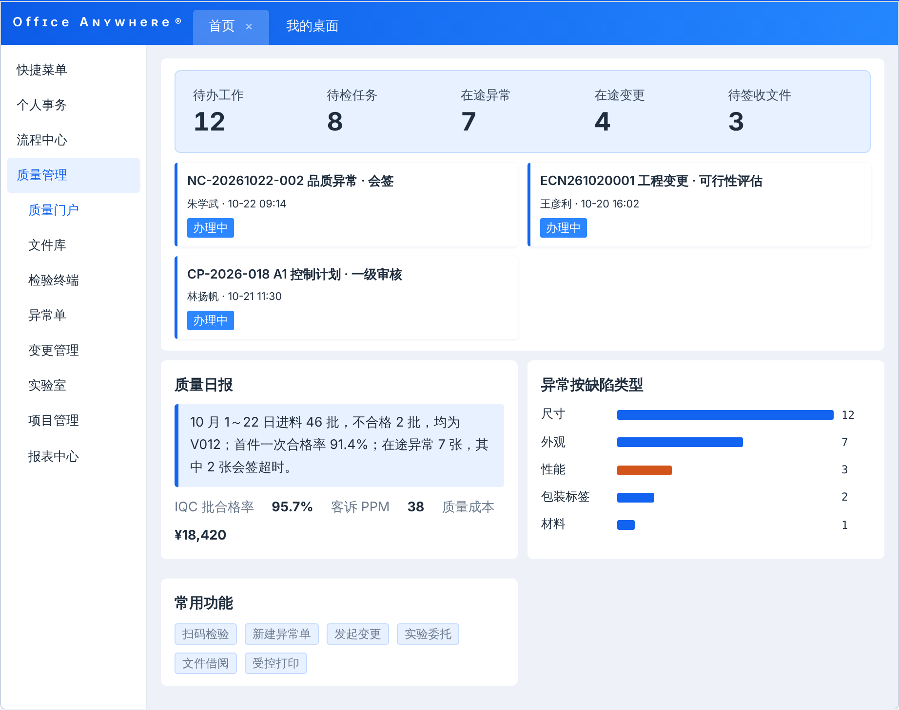
图 5-1 质量门户原型

5.2 新建工作
P1 流程在通达流程中心「新建工作」中按「质量管理-文档 / 实验室 / 审批」分类展示，与 OA 现有流程入口一致。
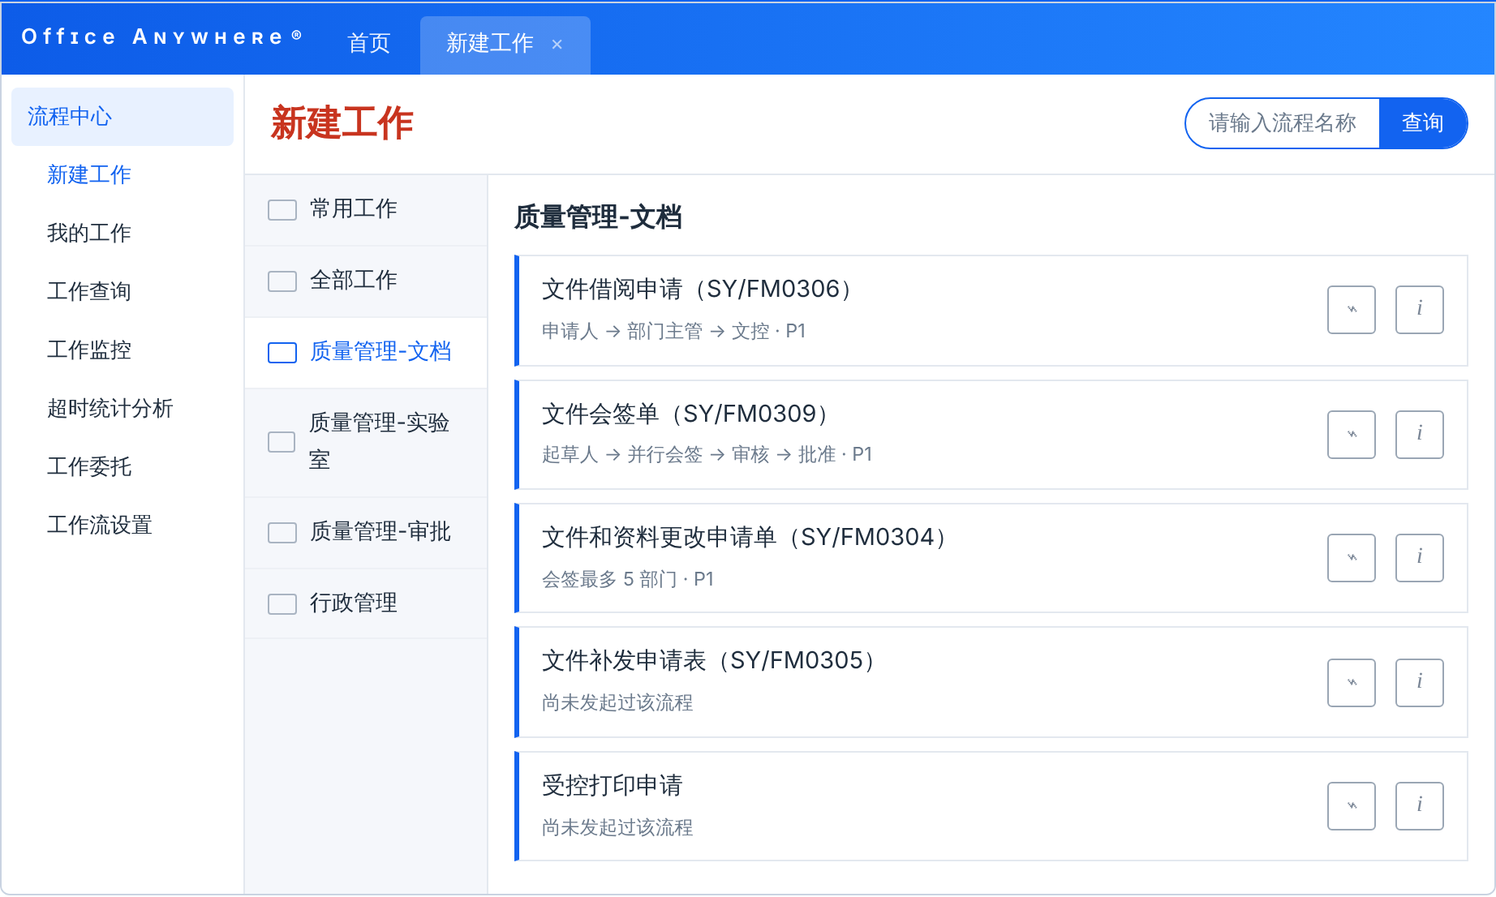
图 5-2 新建工作原型

5.3 文件借阅申请表
P1 通达流程表单：红色流水号标题、左侧表单 / 附件 / 会签工具条、黄底自动带出字段、审批意见分区、底部「转交下一步 / 保存 / 保存返回 / 取消」。借阅文件用 QMS 文件选择控件，只能选受控正式版。
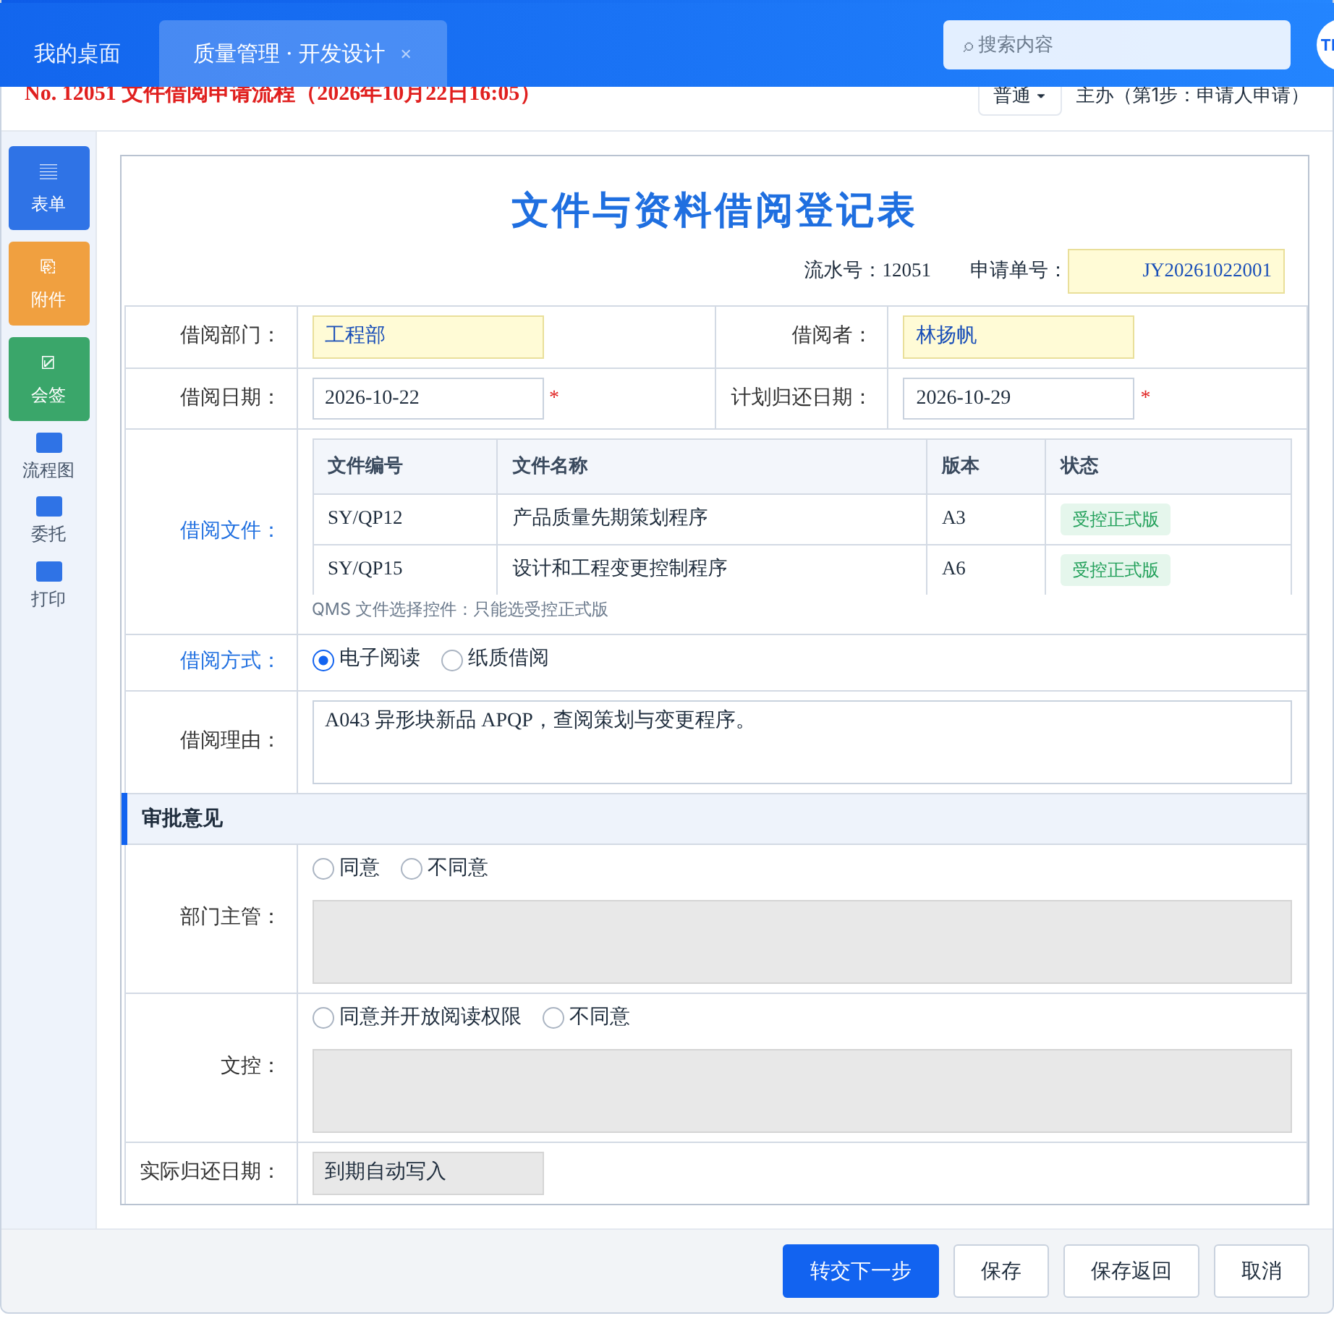
图 5-3 文件借阅申请表原型

5.4 转交下一步
OA 自带的转交对话框：选择下一步骤与主办人、经办人，并发送事务提醒。到「文控」节点办结时，流程插件回调 QMS 开放阅读权限并设定到期收回。
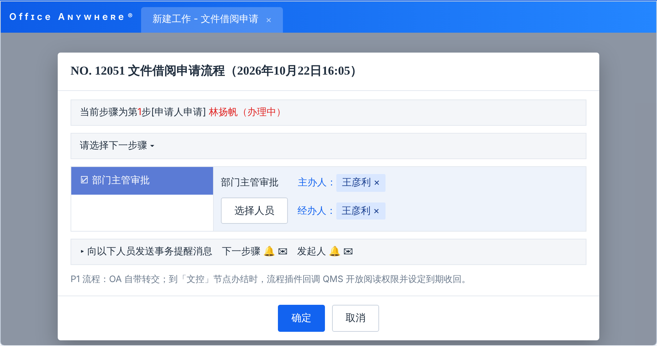
图 5-4 转交下一步原型

5.5 首件检验
P3 检验终端（平板优先）：人机料法与调机次数、按控制计划带出的检验项目，录入实测值即按 LSL / USL 自动判定，SC / CC 高亮；图纸悬浮窗可缩放拖动；不合格时提示反应计划并可一键生成异常单。
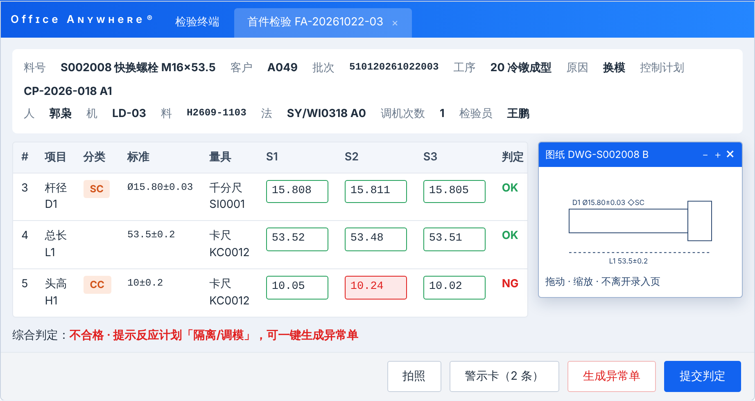
图 5-5 首件检验原型

5.6 异常单办理
P2 QMS 办理页沿用通达表单样式：不合格品信息自动带入，处置方式含「下工站确认」，会签明细含计划完成日期、产能影响与手写签名；可退回到指定已办节点、追加反馈、发起 ECN。
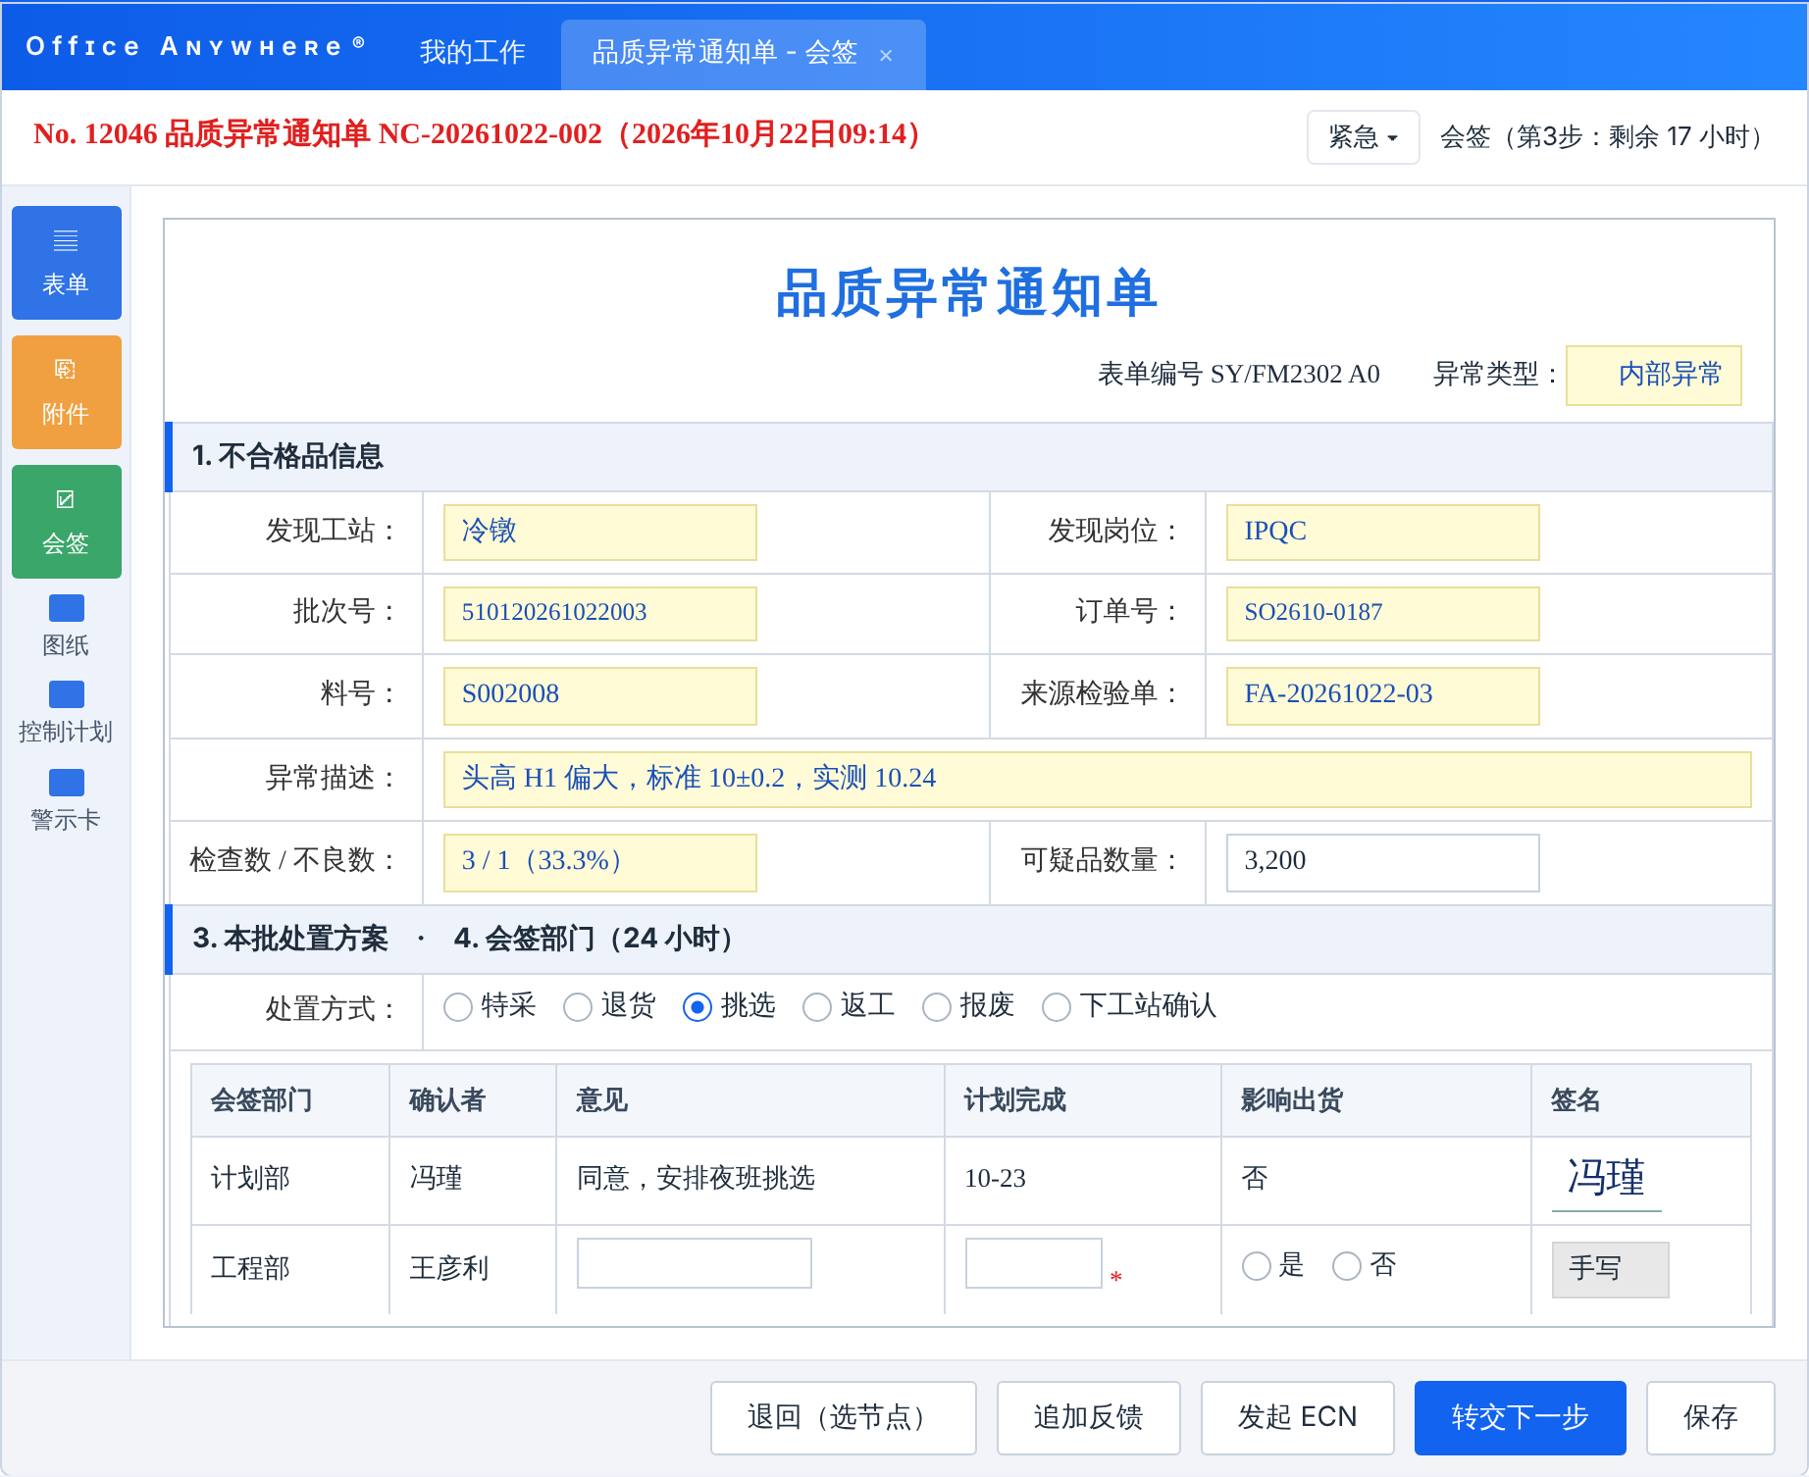
图 5-6 异常单办理原型

5.7 控制计划编制
P2 编制网格：同工序合并显示，规范 / 公差实时拆分为 LSL / USL，新增「适用检验类型」「数据类型」「是否 SPC」三列；提交前按填写说明校验并定位到行。
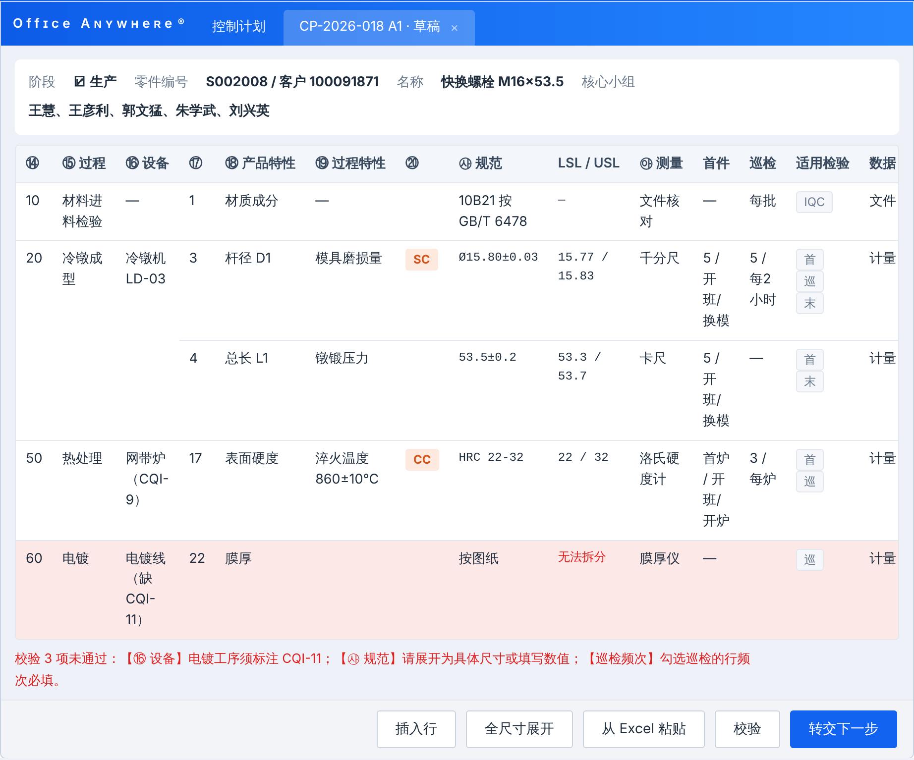
图 5-7 控制计划编制原型

5.8 项目甘特图
P3 甘特图：每个节点一行，计划条与实际条并列，按绿 / 黄 / 红预警着色，橙线为今天。
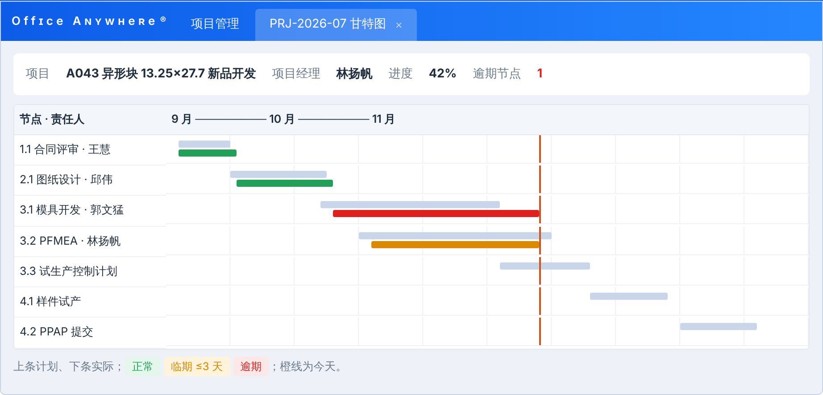
图 5-8 项目甘特图原型

6 数据迁移
数据 | 来源 | 量 | 处理
受控文件台账 | SYFM0301（多 Sheet） | ≈ 1,400 | 合并分表、去重三级分类页 468 条；按 Sheet2 对照表挂靠上级程序；以制修订记录版本为准（如 SY/QP15 一览表登记 A2、现行 A6）
文件附件 | 文控共享盘 | ≈ 1,400 | 按文件编号匹配批量上传；未匹配清单人工处理
变更记录一览表 | SYFM1503 | ≈ 5,400 | 变更时间兼容 yyyy.mm.dd / yyyy-mm-dd；解析失败进入异常清单；包装规范页转为标记字段
留样柜目录 | 样品柜留样清单 | ≈ 850 | 备注中的留样类型拆为多选；库位校验格式「字母-数字」
检测样品台账 | SYBD7.4-01 | — | 原样编号保留，本中心编号按新规则续号
控制计划 | Excel / PDF | — | Excel 导入向导；按关键词建议「适用检验类型」，编制人确认后保存为草稿再走发行
组织与角色 | 人员名单 + 通达组织 | 55 | OA 同步；岗位映射默认角色；补齐实验室、班组长、总经理

7 待确认项的设计默认值
为不阻塞开发，每个待确认项都先按「建议答复」实现默认行为，并在 sys_switch 或配置表中留开关；顺翼答复后只改配置。
编号 | 问题 | 开发默认 | 改动成本
Q1 | 项目节点是否固定 | 项目模板 + 新建后可增删 | 【配置】
Q2 | 控制计划下拉选项 | 3.3 初稿入字典表 | 【配置】
Q3–Q5 | IQC/IPQC/OQC 取哪些字段 | 按「适用检验类型」列划分 | 【已含】
Q6 | 订单/批次/特采录入 | 批次取检验单或 ERP；订单从 ERP 查询选择；特采单号手工关联 | 【接口 #8 后可选】
Q7 | 委托合同流程 | 业务接待 → 委托人确认 → 组长承接分配 | 【OA 流程可改】
Q8 | 其余 4 类原始记录 | 原始记录按「表头 + 核查 + 环境 + 测点 + 结论 + 签名」结构配置化，到位后补模板 | 【每类约 1 人日】
Q9–Q10 | 报告取数与审批 | 3.6 取数表；原始记录提交即锁定，报告 3/2 节点，驳回解锁 | 【配置】
Q11 | 料号与文件变化逻辑 | 外部变更新品号 = 原品号 + 新图面版本；内部料号不变、文件升版 | 【已含】
R1 | 检验后补 | 允许 24 h 内后补并打「补录」标识，超时需主管审批 | 【开关】
R2 | AQL 抽样标准 | 预置 GB/T 2828.1 一般检验水平 II 表 | 【配置】
R3 | OQC 各类数据取哪个工序 | 尺寸取最后一道机加工序首件；表面处理取电镀；热处理取热处理工序与实验室硬度 | 【配置】
R4 | 出货报告 OA 直发邮箱 | 默认关闭，生成 PDF 由业务下载发送 | 【开关】
R5 | 会签部门谁指定；是否强制合单 | 品质判定人指定；同批次同缺陷类型提示追加，不强制 | 【开关】
R6 | 8D/4D | 以附件上传，不做结构化表单 | 【做表单约 3 人日】
R7 | 单件成本来源 | ERP 标准成本优先，取不到用品质部维护的费率表 | 【配置】
R8 | 初审人；评估部门口径 | 初审人为角色「变更初审」；评估部门按 SY/QP15 A6 等级配置 | 【配置】
R9 | 原始记录电子签名 | 手写签名 + 时间戳；同时提供打印签字页扫描归档入口 | 【已含】
R10 | ERP 推送、回写、锁定 | 适配器先做，开关默认关 | 【接口文档到位后联调】
R11 | 单号规则 | 编号规则表配置，默认：借阅 JY、会签 HQ、更改 DCR、发放 DIS、补发 REI、打印 PRT、控制计划 CP-年-流水、检验 IQC/FA/PT/LA/OQC、异常 NC、委托 LAB、报告按类型前缀、样品 SP、项目 PRJ | 【配置】
— | OA 站内消息接口 | 通达 restapi 默认未开放消息发送，需厂商部署扩展；未开放前以 OA 待办 + 邮件兜底 | 【依赖厂商】

8 实施计划
阶段 | 内容 | 交付
S0 底座 | OAuth2 免登、组织同步、消息、流程桥接（P1 插件回调 / P2 外部流程）、附件、签名、编号、字典、开关、ERP 适配器与 4 个只读接口 | 可登录、可选人、可收消息的空平台
S1 文档 | 文件库 + 1,400 条导入；借阅、会签、更改、补发、受控打印 5 个 OA 流程配置与回调；发放回收；图纸推送回签 | 文控可脱离 Excel 一览表
S2 控制计划 + 质检 | 控制计划编制、导入、发行生成模板；IQC/IPQC/OQC 检验终端；警示卡；SPC；出货报告（顺翼版 + 首批客户模板） | 检验员在平板上完成首巡末
S3 异常 + 变更 | 异常单全流程、成本、下工站确认、重新启用；ECN 8 节点、附录 A 配置、12 项部门事项、变更记录导入 | 异常与变更闭环可追溯
S4 实验室 + 项目 | 委托合同、原始记录、报告 3/2 节点、19 类测试数据、样品领用归还、留样柜；项目台账、反馈、预警、甘特图 | 报告按批次可被 OQC 抓取
S5 报表 + 上线 | 11 张报表与一句话结论、质量日报推送；用户培训；按 SY/QP15 附录 A「新的 QMS 模块」作 B 级变更上线 | 上线评审

开工前须顺翼提供：鼎捷接口文档（方式与字段）、项目任务节点清单、4 类原始记录模板、5 类测试报告模板、质检终端截图、23 份客户模板空白表、人员名单补充（实验室、班组长、总经理、文控），以及第四章 Q1–Q11、R1–R11 的答复。
本设计依据《上海顺翼质量管理系统需求调研文档（字段级）》（2026-10-22）编写，替代 V1（依据 2026-10-15 调研报告）。代码仓库 docs/design/qms-design.html。

